ДИСТАНЦИОННЫЕ ОБРАЗОВАТЕЛЬНЫЕ РЕСУРСЫ
Важное место в образовательном процессе в деятельности учителя занимает грамотный выбор дистанционных ресурсов. И на сегодняшний день одним из перспективных направлений в данной деятельности является «Я. Класс».
«Я. Класс» – это платформа электронного образования для школ, а также обучающая онлайн-площадка для школьников и их родителей.
Я. Класс – это онлайн-проект, позиционируемый как «цифровой образовательный ресурс для школ», резидент Инновационного центра «Сколково». Я.Класс является одним из приложений медиа информационной платформы «Дневник.ру».
На сегодняшний день Я. Класс предлагает теоретические материалы по всем учебным предметам. Коллекция материалов постоянно пополняется. Материалы расположены по параграфам и по темам школьного учебника, соответствуют рабочим программам. Встречаются необычные, нестандартные задания, которые привлекают интерес обучающихся, что делает работу по формированию умений и навыков интересной и увлекательной. Использование данного ресурса происходит на многих этапах работы:
- Изучение теоретического материала с отработкой наиболее значимых понятий темы.
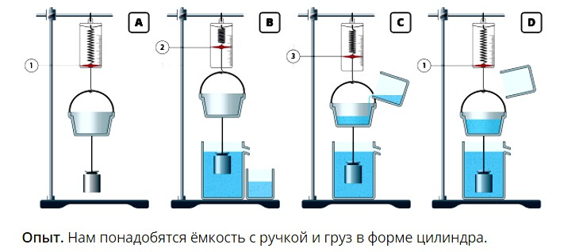
Например, изучение темы «Закон Архимеда» в 7классе.
Учащийся может изучить теоретический материал по теме самостоятельно или по ссылке, которую предоставил учитель.
- Практическая часть и самоконтроль
После изучения теоретического материала ученик может выполнить самостоятельную работу (индивидуально, с выбором «своих» заданий или подсказанных преподавателем), домашнее задание.
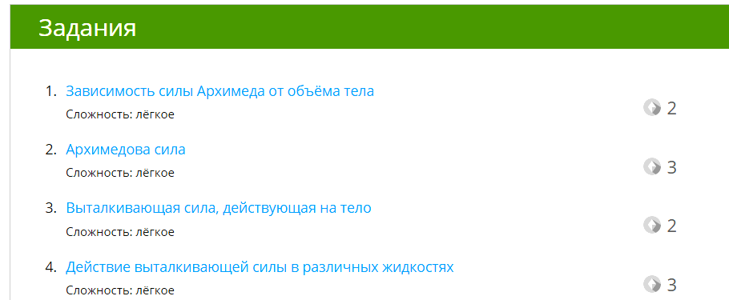
После выполнения каждого задания ученик видит весь ход решения и может, в случае провала, проработать свои ошибки, после чего у него появляется возможность выполнить аналогичное задание еще раз. Таким образом, учащийся сам себя тренирует: такой подход позволяет ему обойтись без посторонней помощи в освоении материала.
Я. Класс можно назвать электронным тренажером, который позволяет учащимся самим контролировать процесс усвоения материала и выполнять самооценку.
3. Контроль со стороны учителя

Проверочные работы создает и назначает преподаватель. Преподаватель может пользоваться уже готовыми разработками, а также добавлять свои задания. При редактировании проверочных работ указываются сроки выполнения, ограничения по времени, количество попыток. Можно ввести указания ,инструкции к работе, выбрать случайный порядок заданий.
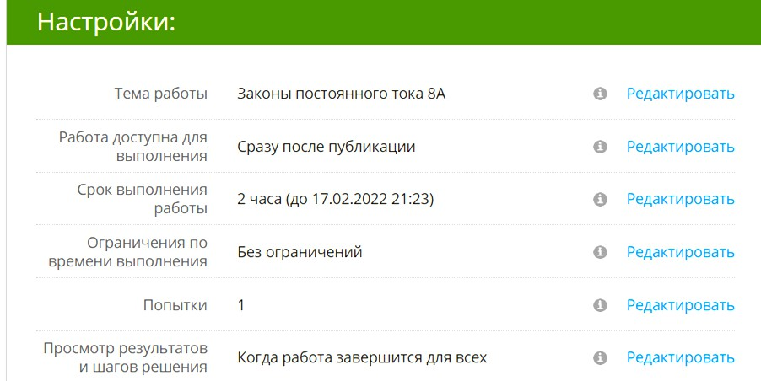
За решенную задачу ученик получает баллы, в зависимости от уровня сложности, а учитель выставляет отметку. Можно использовать следующую шкалу:
отметка«5»–90%÷100%;
отметка«4»–70%÷89%;
отметка«3»–50%÷70%;
отметка«2»–10%÷49%;
отметка«1»–0%–9%.
В профиле «Учитель» есть функция, позволяющая видеть текущее состояние проверочной работы или домашнего задания у каждого ученика, его ошибки и степень выполнения задания.
Сегодня Я Класс усилил защиту заданий от списывания. Теперь невозможно выделить и скопировать текст теории, условия заданий и «шагов решения», в том числе в проверочных работах. Ученики не смогут вставить текст задания в поисковый сайт. Это особенно актуально для проверочных работ с ограничением по времени. Таким образом, запрет копирования вместе с генерацией уникальных вариантов заданий усложняет списывание и мотивирует учеников работать самостоятельно.

